**Практическая работа №5**

**Рекурсия, рекурсивные алгоритмы**

1. Изучите материал в презентации.

Выполнено

1. Дайте определение рекурсии (в широком смысле).

Рекурсия в широком смысле – это определение объекта посредством ссылки на себя.

1. Приведите примеры рекурсии в жизни и опишите их (4-5 примеров, можно фото).

**В архитектуре** рекурсия встречается в облике готических соборов.

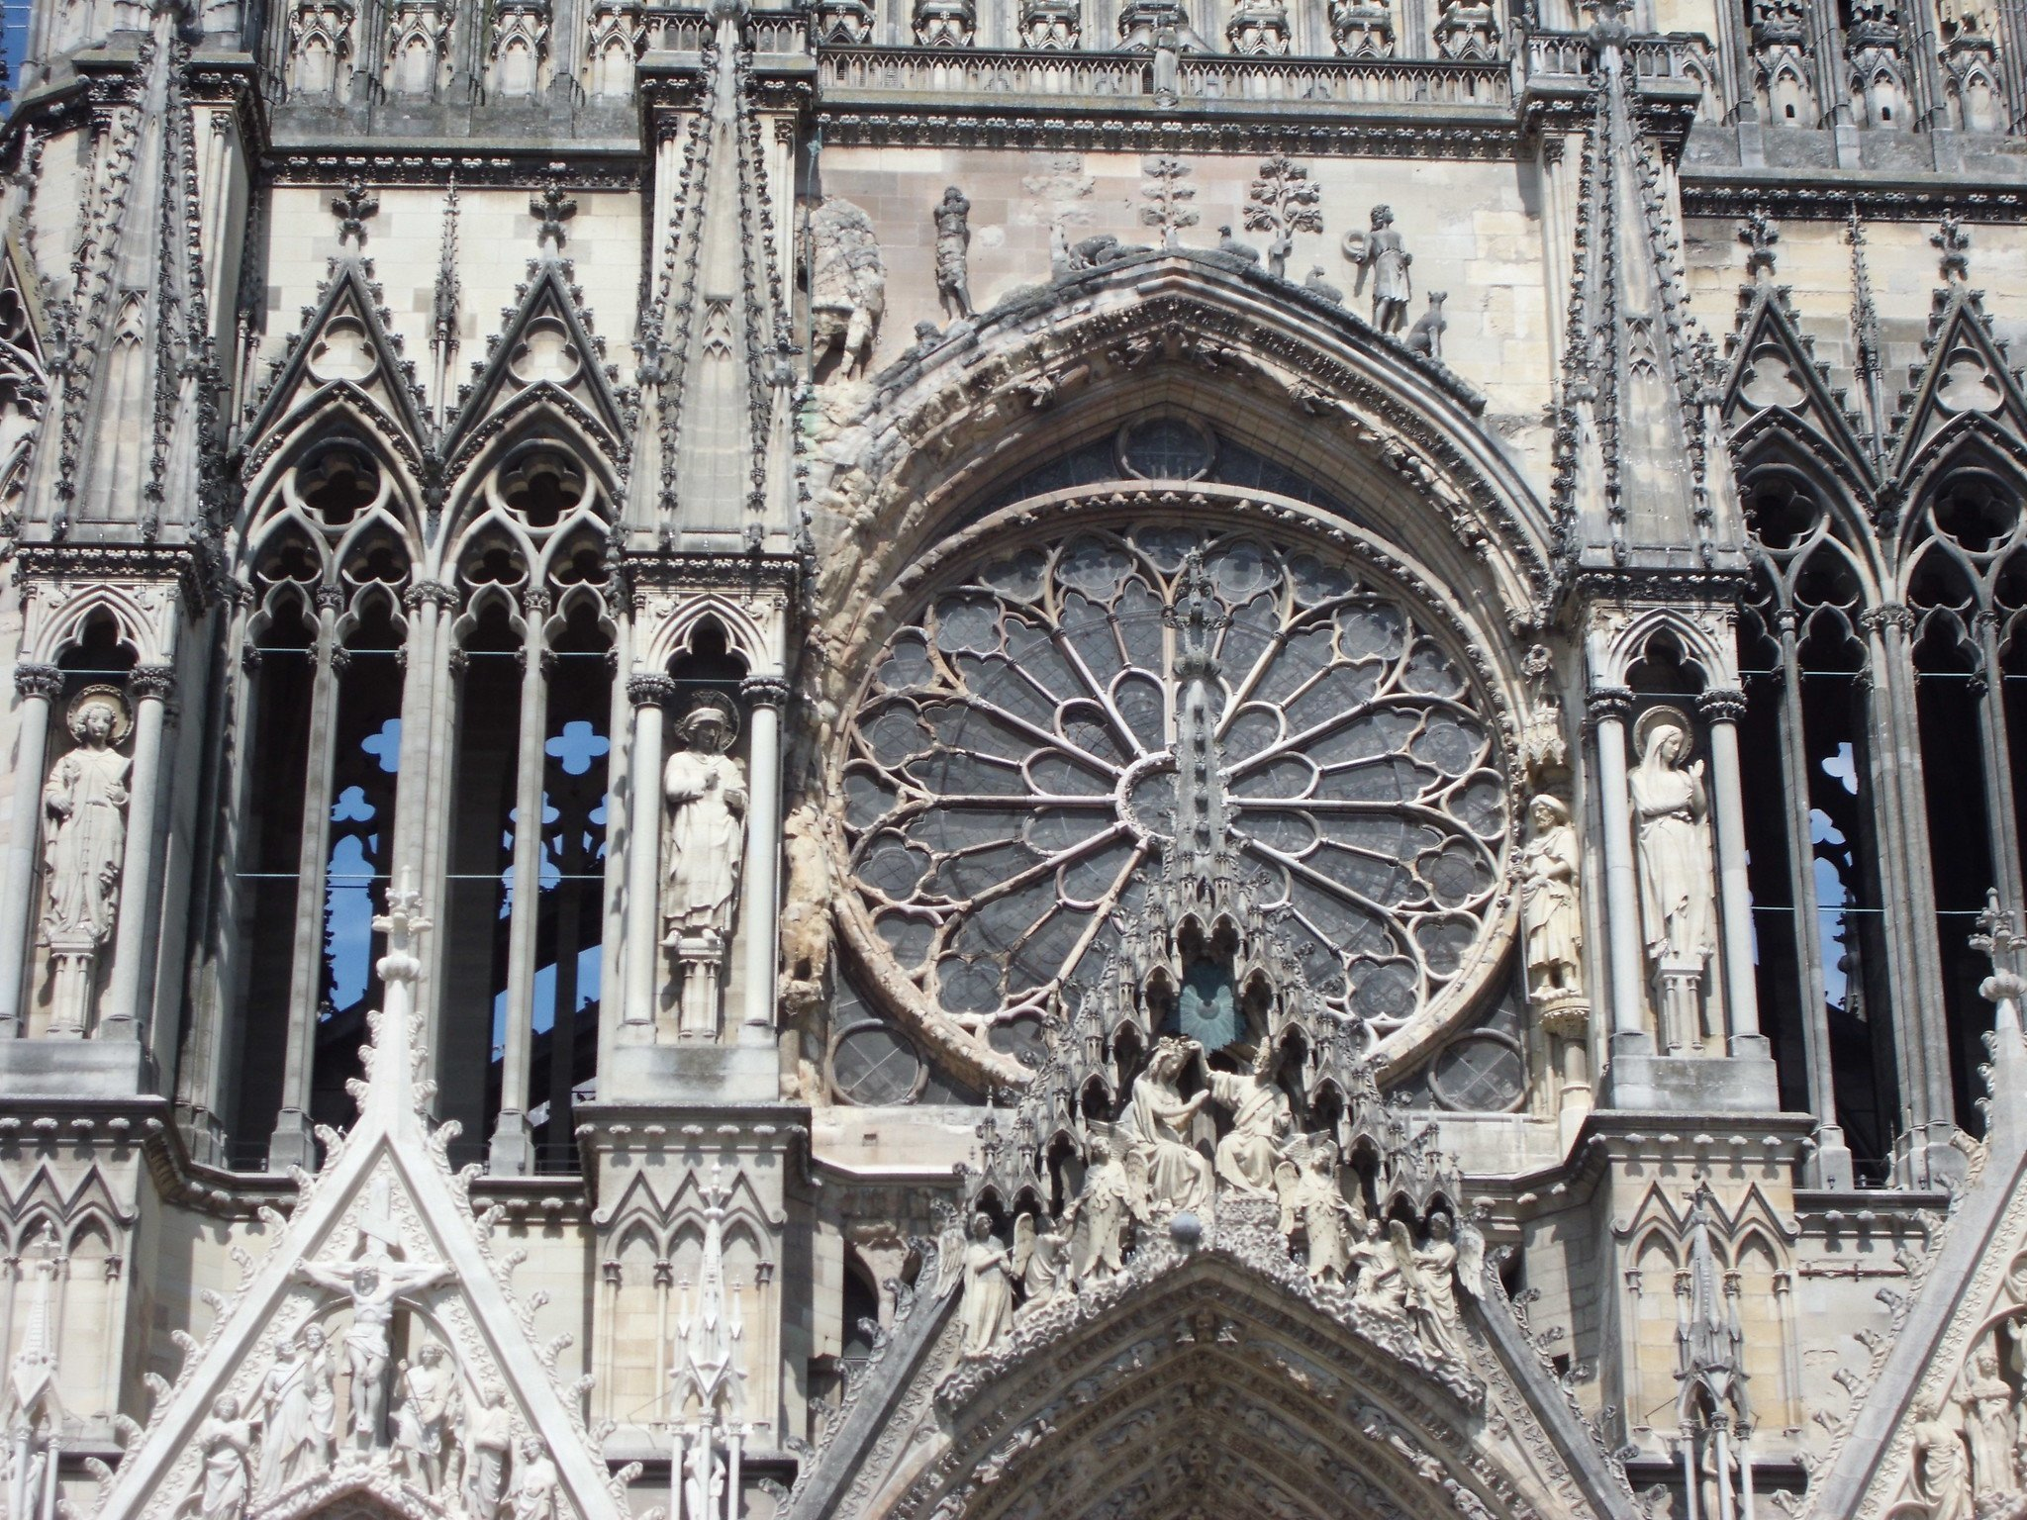

Литография «Рисующие руки» нидерландского художника XX века

Маурица Эшера:

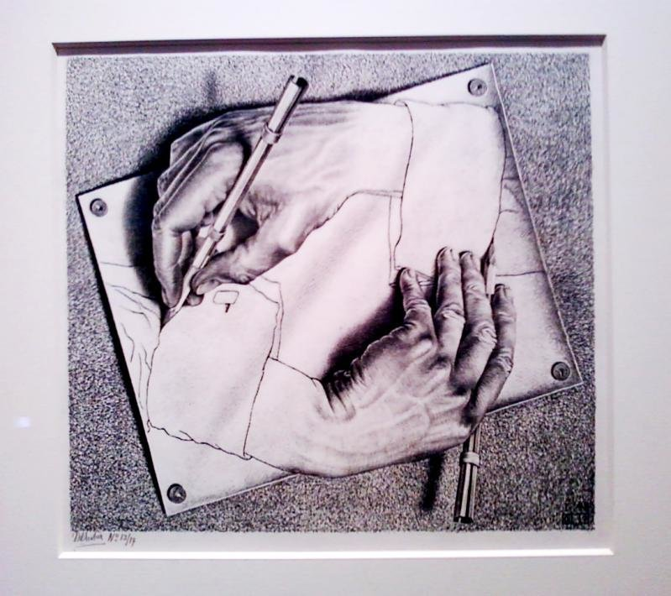

В музыке есть композиции, которые тоже можно назвать рекурсивными. Американский физик и писатель Дуглас Хофштадтер в своей книге «Гёдель, Эшер, Бах: эта бесконечная гирлянда» рассказывает о рекурсии, приводя в пример джигу из «Французской сюиты №5» Баха.

Сама жизнь - рекурсивное понятие. Для обеспечения жизнедеятельности человек мыслит, а жизнедеятельность позволяет мыслить;

Реклама финансовых пирамид состоящая в том, что получившие доход рекламируют пирамиду тем, жертвам, которые принесут рекламирующему доход;

1. Дайте определение рекурсивного алгоритма.

Рекурсивный алгоритм – это алгоритм, в определении которого содержится прямой или косвенный вызов этого же алгоритма

1. Что такое рекурсивная триада?

Для решения задач рекурсивными методами разрабатывают следующие этапы, образующие рекурсивную триаду:

параметризация – выделяют параметры, которые используются для описания условия задачи, а затем в решении;

база рекурсии – определяют тривиальный случай, при котором решение очевидно, то есть не требуется обращение функции к себе;

декомпозиция – выражают общий случай через более простые подзадачи с измененными параметрами

1. Что такое полное дерево, глубина и объем рекурсии?

Для оценки трудоемкости рекурсивных алгоритмов строится полное дерево рекурсии. Глубина рекурсивных вызовов– наибольшее одновременное количество рекурсивных обращений функции, определяющее максимальное количество слоев рекурсивного стека, в котором осуществляется хранение отложенных вычислений.

Объем рекурсии - количество вершин полного рекурсивного дерева без единицы

1. Как называется область памяти, выделяемая для хранения всех промежуточных значений локальных переменных? Опишите ее.

Область памяти, предназначенная для хранения всех промежуточных значений локальных переменных при каждом следующем рекурсивном обращении, образует рекурсивный стек. Для каждого текущего обращения формируется локальный слой данных стека (при этом совпадающие идентификаторы разных слоев стека независимы друг от друга и не отождествляются). Завершение вычислений происходит посредством восстановления значений данных каждого слоя в порядке, обратном рекурсивным обращениям. В силу подобной организации количество рекурсивных обращений ограничено размером области памяти, выделяемой под программный код. При заполнении всей предоставленной области памяти попытка вызова следующего рекурсивного обращения приводит к ошибке переполнения стека.

1. Приведите пример рекурсивной процедуры/функции. Постройте полное дерево рекурсии, определите глубину и объем рекурсии. Укажите рекурсивную триаду.

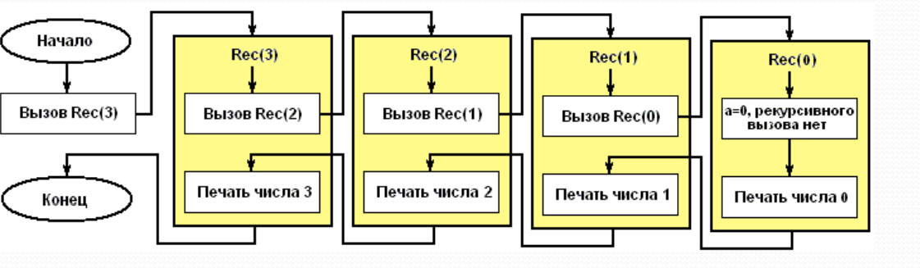

Программа вычитает 1 пока число больше 0

Глубина совпадает с числом

Обьём совпадает с числом а

Рекурсивная триада

Параметризация

a-натуральное число

Базовый случай

Функция не требует вызова когда a=0

Декомпозиция

Если a>0 и a<>0 то вычитаем из а 1 и возвращаем это значение. Выводим a. К а применяем такое же рассуждение.

1. Приведите примеры мемчиков на рекурсии. Опишите их (желательно сделать свой).





Данные мемы являются примером рекурсии так как в них изображение содержит само себя.